令和６年度　海上パトロール（シーパトロール）実施報告

東部不法投棄対策連絡協議会（鳥取市、鳥取海上保安署、鳥取県、鳥取港湾事務所、岩美町）は、２０２４年６月８（土）、鳥取海上保安署と協力し、海上パトロール（シーパトロール）を実施しました。

　この活動は、６月の環境月間に毎年実施しており、鳥取海上保安署で出発式を行い、海上班と地上班に分かれて海上の不法投棄防止の啓発活動を行うものです。

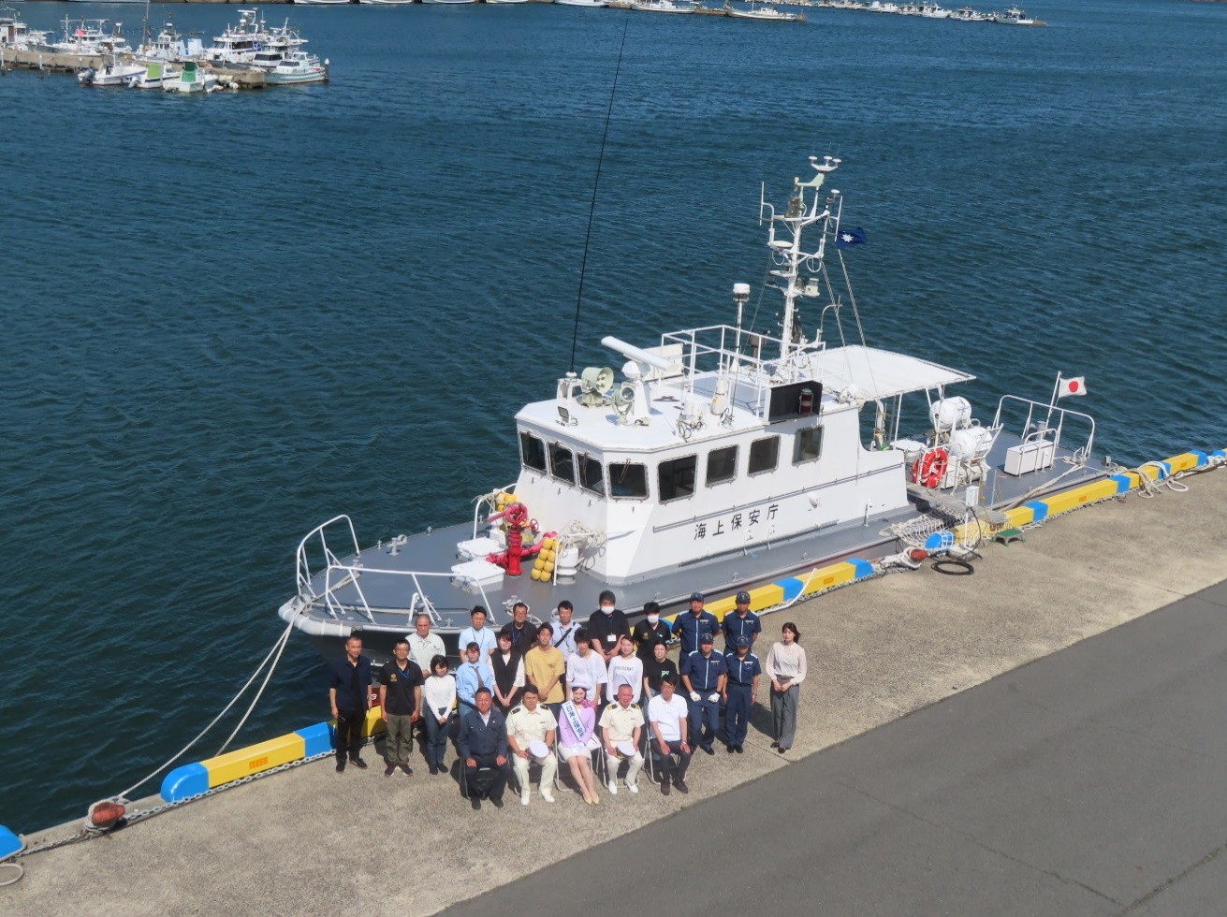

△当日の参加者（巡視艇とりかぜの前にて）

パトロール当日は、鳥取海上保安署の大橋勉署長が、第24代鳥取しゃんしゃん鈴の音大使の田中あかりさんを１日署長に任命。田中さんは１日署長として、巡視艇とりかぜに乗船し、港内の釣り客に対してゴミの持ち帰りの呼びかけをした後、市内の渡船屋及び釣具屋で啓発活動を行いました。

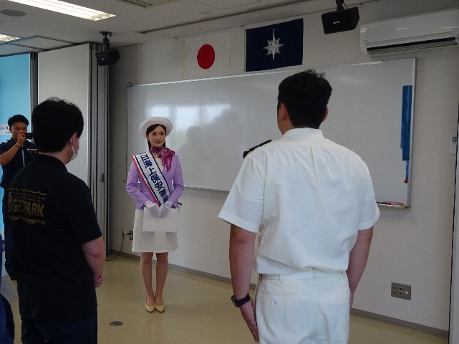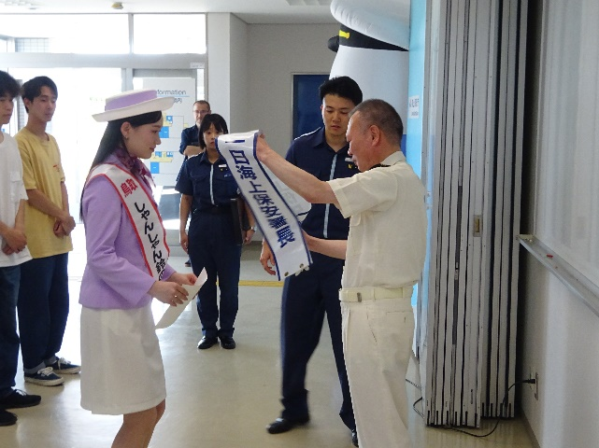

△船長へ出船命令を行う田中さん

△１日署長任命式の様子

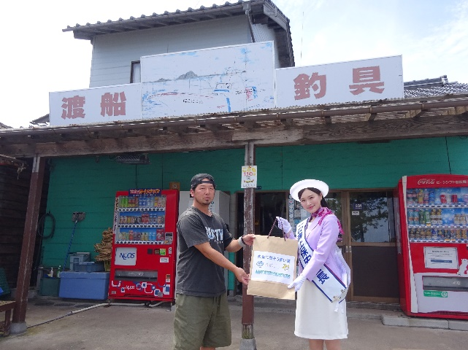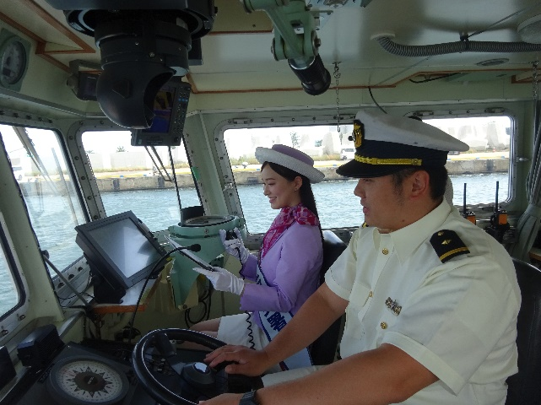

△海上で呼びかけを行う田中さん

△にこにこ渡船の細田船長

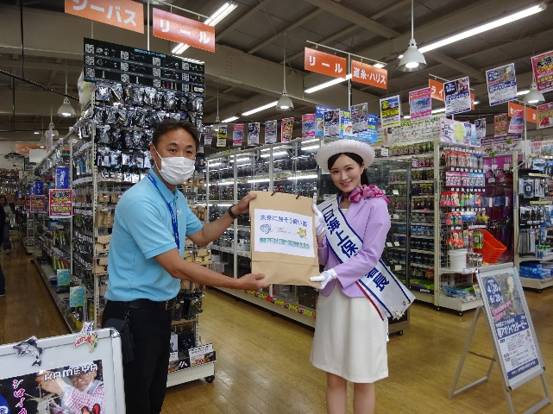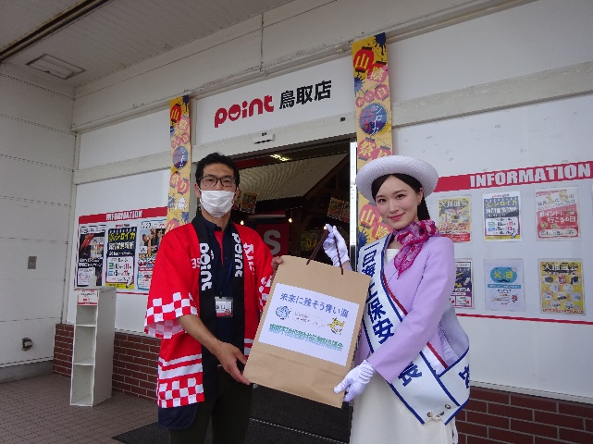

△かめや釣り具鳥取店の山根店長

△釣り具のポイント鳥取店の西山店長

また、公立鳥取環境大学の門木秀幸准教授のゼミ生や、東部産業資源循環協議会会長の牧浦健泰氏にも活動に参加していただき、釣り客へのゴミの持ち帰りの呼びかけに協力していただきました。

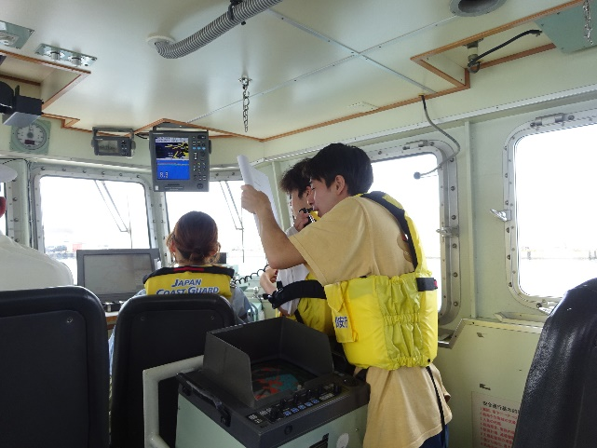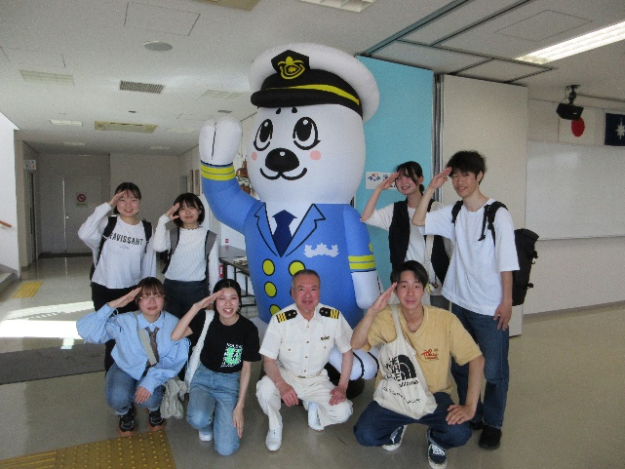

△海上で呼びかけを行う生徒達

△活動に参加した公立鳥取環境大学の生徒達

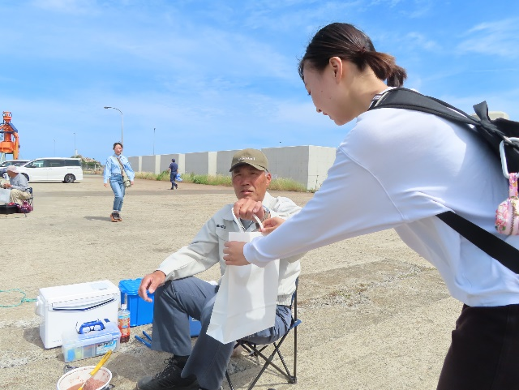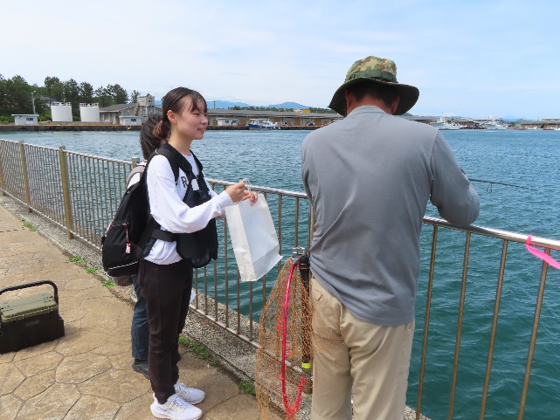



△釣り客に啓発物品を配布する公立環境大学の生徒

事務局感想：6月は環境月間です。海上だけでなく、その他の不法投棄も周辺の住民に影響をきたすのでやめていただきたいと思います。住民の皆様も、不法投棄を見かけたら関係機関に通報してほしいです。一人一人が出来る事からでいいので、不法投棄への意識を高めて頂ければと思います。